附件 1：《查看采集码途径》

一、学信网学信档案（手机端和 pc 端流程一致）

1.登录学信网学信档案
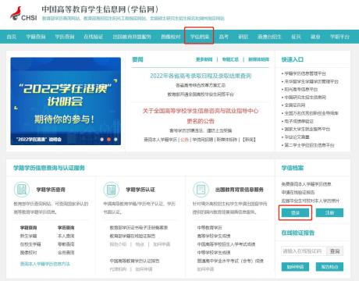

2.查看本人学籍信息
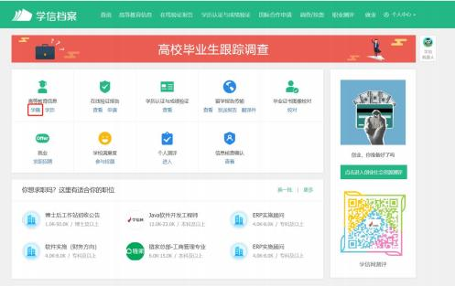

3.选择学籍，查看对应采集码

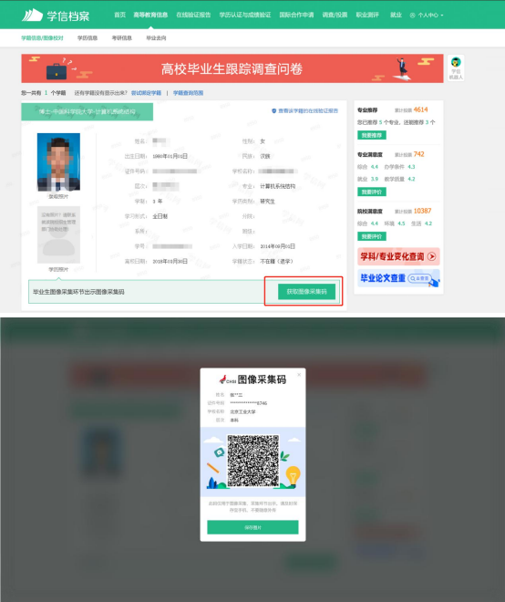

二、“ 学信网 ”微信公众号
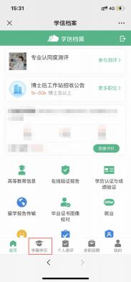
1.关注学信网公众号，绑定学信网账号，点击“学信账号 ”， 查看学籍学历信息
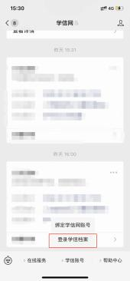

2.选择学籍，查看对应采集码
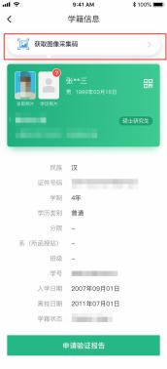
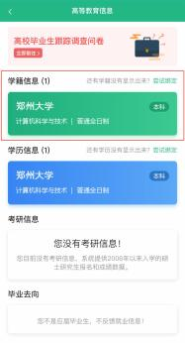

三、学信网 APP

1.登录学信网 APP，点击“ 学籍查询 ”，查看学籍学历信息
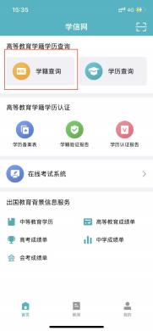

2.选择学籍，查看对应采集码


